# Universitatea Tehnică a Moldovei

# Facultatea Calculatoare Informatică și Microelectronică

# RAPORT

la lucrarea de laborator nr.2

la Probabilitate și Statistică Aplicată

Varianta 4

A efectuat: Buza Cătălin

A verificat: Melnic Vladimir

Chişinău 2021

Considerăm n-numarul variantei.

n=4.

***E.2.1.*** Să se dezvolte în produs de factori expresia xn+10−1.

In[1]:= Factor[x^14 - 1]

Out[1]= (-1 + x) (1 + x) (1 - x + x^2 - x^3 + x^4 - x^5 + x^6) (1 + x + x^2 + x^3 + x^4 + x^5 + x^6)

***E.2.2.*** Să se scrie într-o formă mai simplă expresia obținută în exercițiul precedent.

In[14]:= Simplify[(-1 + x) (1 + x) (1 - x + x^2 - x^3 + x^4 - x^5 + x^6) (1 + x + x^2 + x^3 + x^4 + x^5 + x^6)]

Out[14]= -1 + x^14

***E.2.3.*** Să se rezolve ecuația: x3-4x2+(9-42)+4(42+9)=0

x3-4x2-7x+108=0

In[15]:= Solve[x^3 - 4*x^2 - 7*x + 108 == 0, x]

Out[15]= {{x -> -4.10706}, {x -> 4.05353 - 3.14087 I}, {x ->

4.05353 + 3.14087 I}}

***E.2.4.*** Să se determine două soluții distincte ale ecuației: sin nx=x+n

sin4x=x+4

In[31]:= FindRoot[Sin[4*x] == x + 4, {x, 20}]

Out[31]= {x -> -2.81206}

In[32]:= FindRoot[Sin[4*x] == x + 4, {x, 50}]

Out[32]= {x -> -3.9416}

***E.2.5.*** Să se rezolve inecuația: .

x3-4x2+(9-42)x+4(42+9)<=0; x3-4x2-7+108<=0;

In[34]:= Reduce[x*x*x - 4*x*x - 7*x + 108 <= 0, x]

Out[34]= x <= -4.10706

***E.2.6.*** Să se dezvolte în fracții elementare fracția: .

11/x2+x-42

In[35]= Apart[11/(x*x + x - 42)]

Out[35]= 11/(13 (-6 + x)) - 11/(13 (7 + x))

***E.2.7.***Să se rezolve sistemul de ecuații:

.

n=4

In[38]:= NSolve[{x*x + (5 - 4) x - 4*y*y == -2*4 + 5,

4*y*y - (15 - 2*4)*x + y == 3*4 - 15}, {x, y}]

Out[38]= {{x -> 3.82659, y -> 2.31675}, {x -> 5.46935, y -> -3.09771}, {x -> 1.73113, y -> 1.38996}, {x -> 0.972933, y -> -1.109}}

***E.3.1.*** Să se definească:

a) un vector cu 5 coordonate (o lista cu 5 elemente) calculate după formula ;

In[39]= Table[2*Power[4, (2*a - 1)] - a*4 + 5, {a, 0, 5}]

Out[39]= {11/2, 9, 125, 2041, 32757, 524273}

b) să se determine coordonata maximă și poziția pe care se află.

Element maxim:

In[40]= Max[Table[2*Power[4, (2*a - 1)] - a*4 + 5, {a, 0, 5}]]

Out[40]= 524273

Pozitia elementului:

In[15]= list = Table[2*Power[4, (2*a - 1)] - a*4 + 5, {a, 0, 5}]

Position[list, Max[list]]

Out[15]= {{6}}

***E.3.2.*** Să se calculeze valorile funcției  cu  .

In[28]=Table[Cos[(4*Pi)/(a - 1)], {a, 2, 90}]

Out[28]= 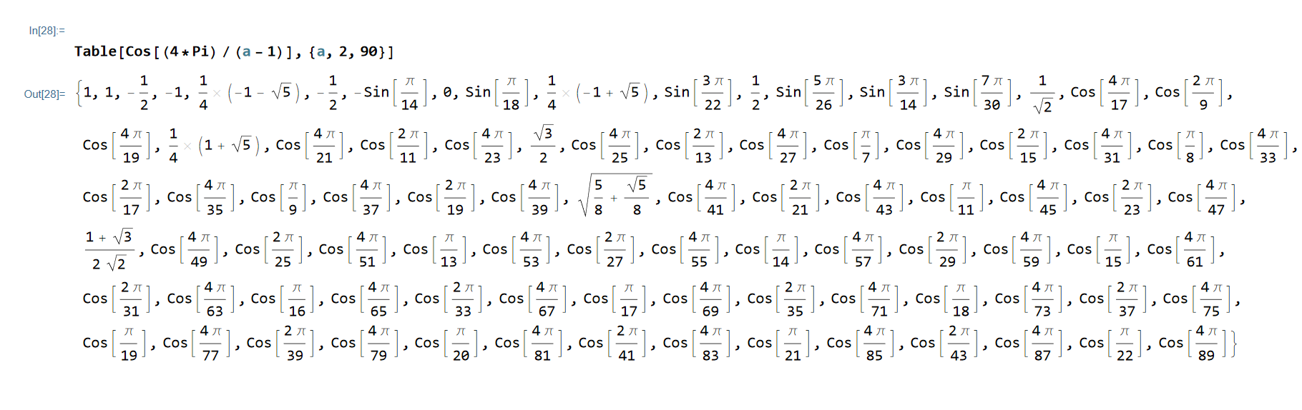

***E.3.3.*** Să se definească o matrice cu 3 linii și 4 coloane elementele căreia se calculează după formula . Se cere:

a) rezultatul să se afișeze în formă tabelară și matricială;

b) să se verifice dacă elementul 1 arare în listă și în caz afirmativ de câte ori apare;

c) să se determine pozițiile pe care se află elementul 1;

d) să se construiască lista valorilor întregi ce apar în matrice;

e) din matricea definită iniţial să se determine o altă matrice care conţine primele 2 linii.